3. Гетероструктуры и сверхрешетки

Осцилляции фотопроводимости в p-i-n GaAs/AlAs гетероструктурах с квантовыми точками.
Ю. Н. Ханин¹, Е.Е. Вдовин ¹, M. Henini².
¹ИПТМ РАН, ул. Академика Осипьяна 6, г. Черноголовка, 142432, Россия
²The School of Physics and Astronomy, University of Nottingham, NG72RD, UK
эл. почта: vdov62@yandex.ru

Квантовые осцилляции фотопроводимости от смещающего напряжения в p-i-n GaAs/AlAs гетероструктурах были обнаружены совсем недавно [1] и объяснены, как результат квантованного движения фотовозбужденных носителей в нелегированных около-барьерных областях гетеро-структуры. При этом на части структур наблюдались два участка осциллирующих зави-симостей с сильно различаю-щимися периодами и было показано, что больший период обусловлен квантованием движения фотовозбужденных электронов и их последующей рекомбинацией.
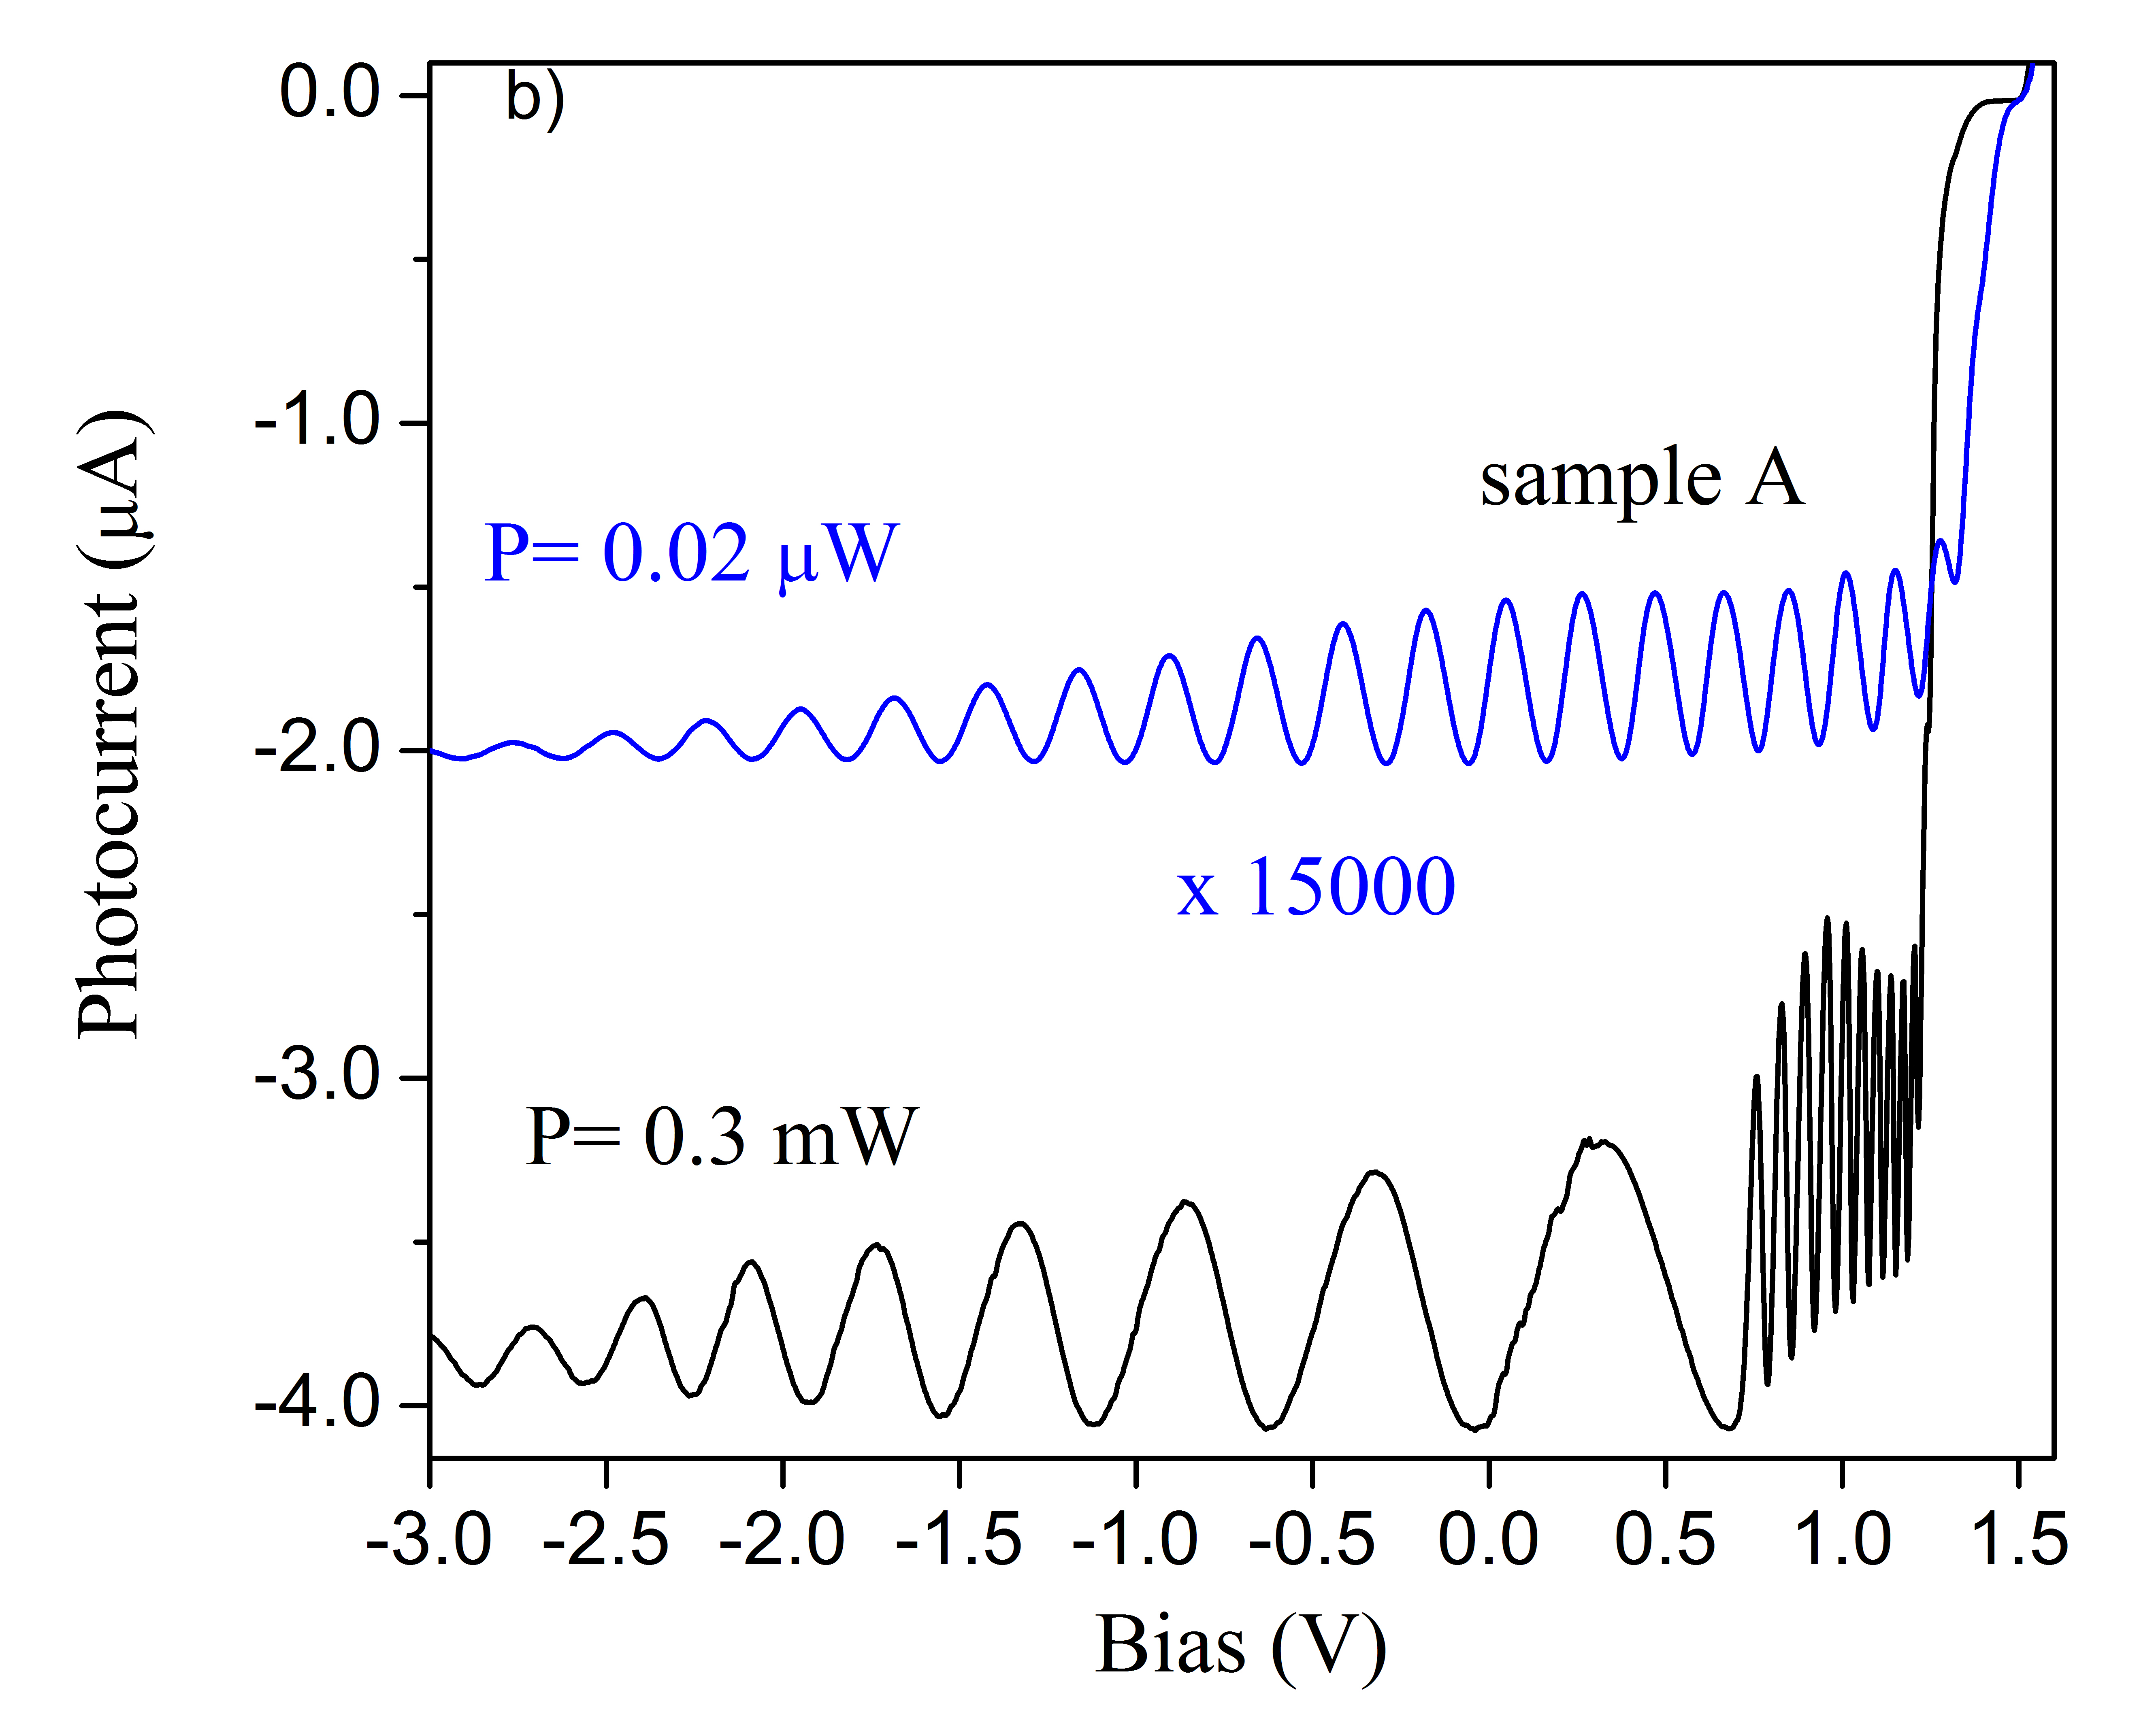
Рис.1. Осцилляции фототока в p-i-n GaAs/AlAs гетероструктуре с квантовыми точками в барьере при двух интенсивностях излучения.
Данная работа представляет результаты исследования фотопроводимости в трех видах p-i-n GaAs/AlAs гетероструктур с различным расположением по энергии электронных и дырочных уровней квантовых точек по отношению к краям запрещенной зоны в их центральной части, что принципиально изменяло возможности как захвата и ухода с них фотовозбужденных носителе, так и последующей прямой рекомбинации с участием на этих уровнях. Продемонстрировано, что короткопериодные осцилляции проявляются только при таком сочетании процессов переноса через нелегированную область структуры, захвата/ухода на состояния квантовых точек и, когда на них может происходить интенсивная аккумуляция дырок, приводящая к резкому перераспределению потенциала вдоль структуры. То есть, причиной короткопериодных осцилляций фотока является квантование движения электронов и их рекомбинация в приконтактном слое при условии накопления дырок в центральной части структуры. Положения максимумов осцилляций на экспериментальных зависимостях показали хорошее совпадение с нашими расчетами, учитывающими скачкообразное перераспределение потенциала.

Литература
[1] E. E. Vdovin, M. Ashdown, A. Patane, L. Eaves, R. P. Campion, Yu. N. Khanin, M. Henini and O. Makarovsky, Quantum oscillations in the photocurrent of GaAs/AlAsp-i-ndiodes, Physical Review B, 89, 205305 (2014).

